ARSITEKTUR PLATFORM KLOP NEXT, KLEARANCE NEXT, CDMS NEXT, DAN KLOP CORE
ARSITEKTUR POSISI

KLOP NEXT, KLEARANCE NEXT,
CDMS NEXT, DAN KLOP CORE
Platform • Application Modules • Hidden Core Engine

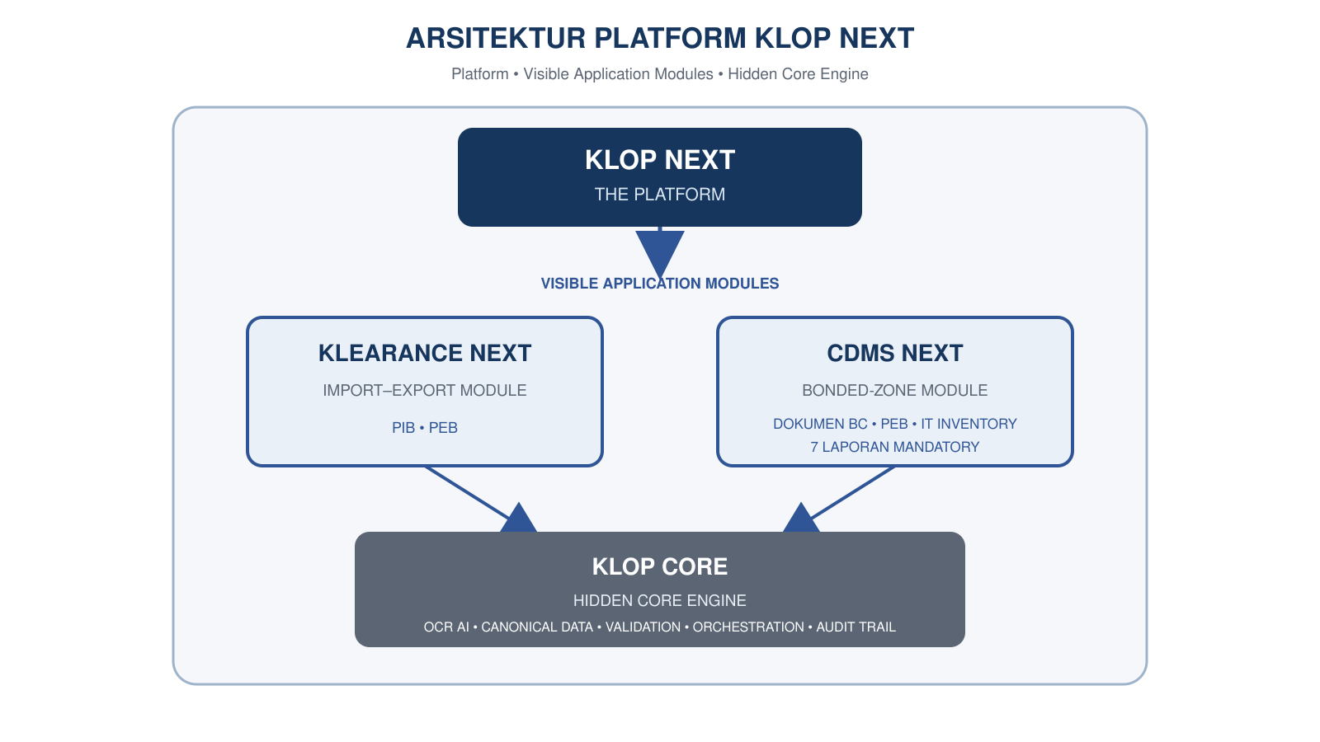
Strategic Product & Technology Positioning

1. Executive Positioning
KLOP NEXT merupakan platform utama yang menaungi seluruh aplikasi, layanan, dan kemampuan dalam satu ekosistem. KLOP NEXT menjadi nama platform sekaligus brand yang dikenal oleh pasar, pelanggan, mitra strategis, dan user.
Di dalam Platform KLOP NEXT terdapat dua visible application modules. KLEARANCE NEXT digunakan oleh Importir dan Eksportir, sedangkan CDMS NEXT digunakan oleh perusahaan Kawasan Berikat. Kedua modul tersebut ditenagai oleh KLOP CORE sebagai hidden core engine.
User tidak berinteraksi langsung dengan KLOP CORE. Seluruh aktivitas user dilakukan melalui KLEARANCE NEXT atau CDMS NEXT, sementara OCR AI, canonical data, validation, orchestration, repository, versioning, audit trail, dan shared services dijalankan secara tersembunyi oleh KLOP CORE.

2. Struktur Platform, Modules, dan Core Engine
KLOP NEXT berada pada posisi tertinggi sebagai platform induk. KLEARANCE NEXT dan CDMS NEXT berada pada application layer sebagai modul yang terlihat dan digunakan oleh user. KLOP CORE berada pada hidden core layer sebagai mesin teknologi yang menggerakkan kedua modul tersebut.

3. Posisi dan Peran Masing-Masing
Komponen | Posisi | Dilihat User | Peran Utama
KLOP NEXT | Platform induk | Ya, sebagai platform dan brand utama | Menaungi seluruh application modules, core engine, shared capabilities, dan layanan ekosistem.
KLEARANCE NEXT | Visible application module | Ya | Modul Importir/Eksportir untuk PIB, PEB, review, approval, submission, dan monitoring CEISA 4.0.
CDMS NEXT | Visible application module | Ya | Modul Kawasan Berikat untuk dokumen BC, PEB, IT Inventory, rekonsiliasi, dan tujuh laporan mandatory.
KLOP CORE | Hidden core engine | Tidak | OCR AI, canonical data, validation, orchestration, repository, versioning, audit trail, dan shared services.

4. KLOP NEXT — The Platform
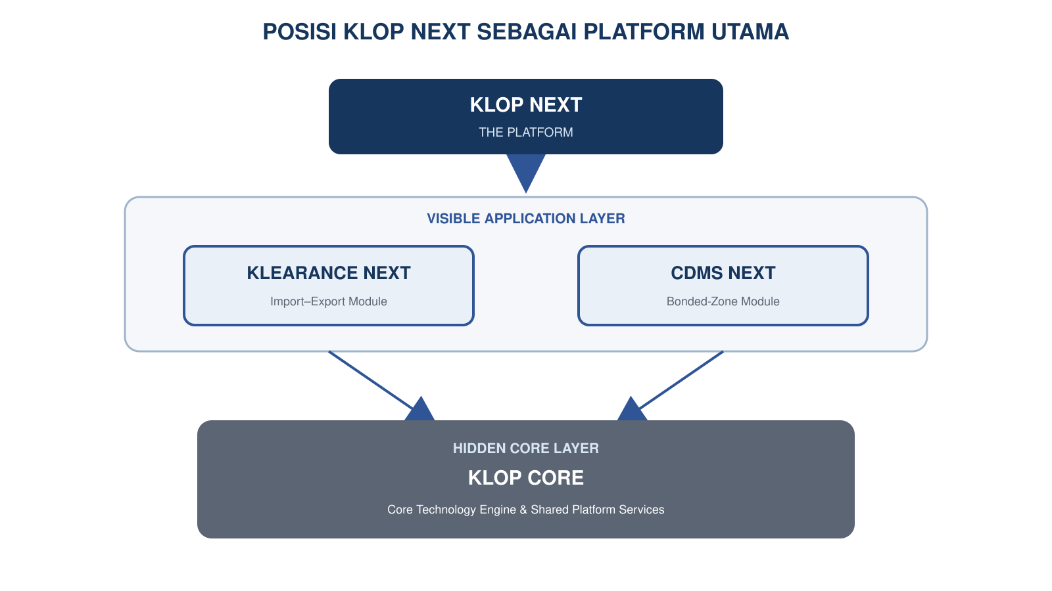
KLOP NEXT merupakan keseluruhan platform yang menyatukan visible applications, hidden core engine, data services, integration services, security, multi-tenant capability, auditability, dan operational infrastructure. KLOP NEXT tidak diposisikan sebagai salah satu modul dan tidak diposisikan sebagai OCR engine.
Dalam komunikasi komersial, KLOP NEXT menjadi brand utama yang diperkenalkan kepada pelanggan dan mitra. Pelanggan kemudian memilih serta menggunakan modul yang sesuai dengan karakteristik dan kebutuhan bisnisnya.
• KLEARANCE NEXT untuk Importir dan Eksportir.
• CDMS NEXT untuk perusahaan Kawasan Berikat.
• KLOP CORE sebagai technological core dan intellectual property engine di belakang seluruh modul.

5. KLEARANCE NEXT — Import–Export Module
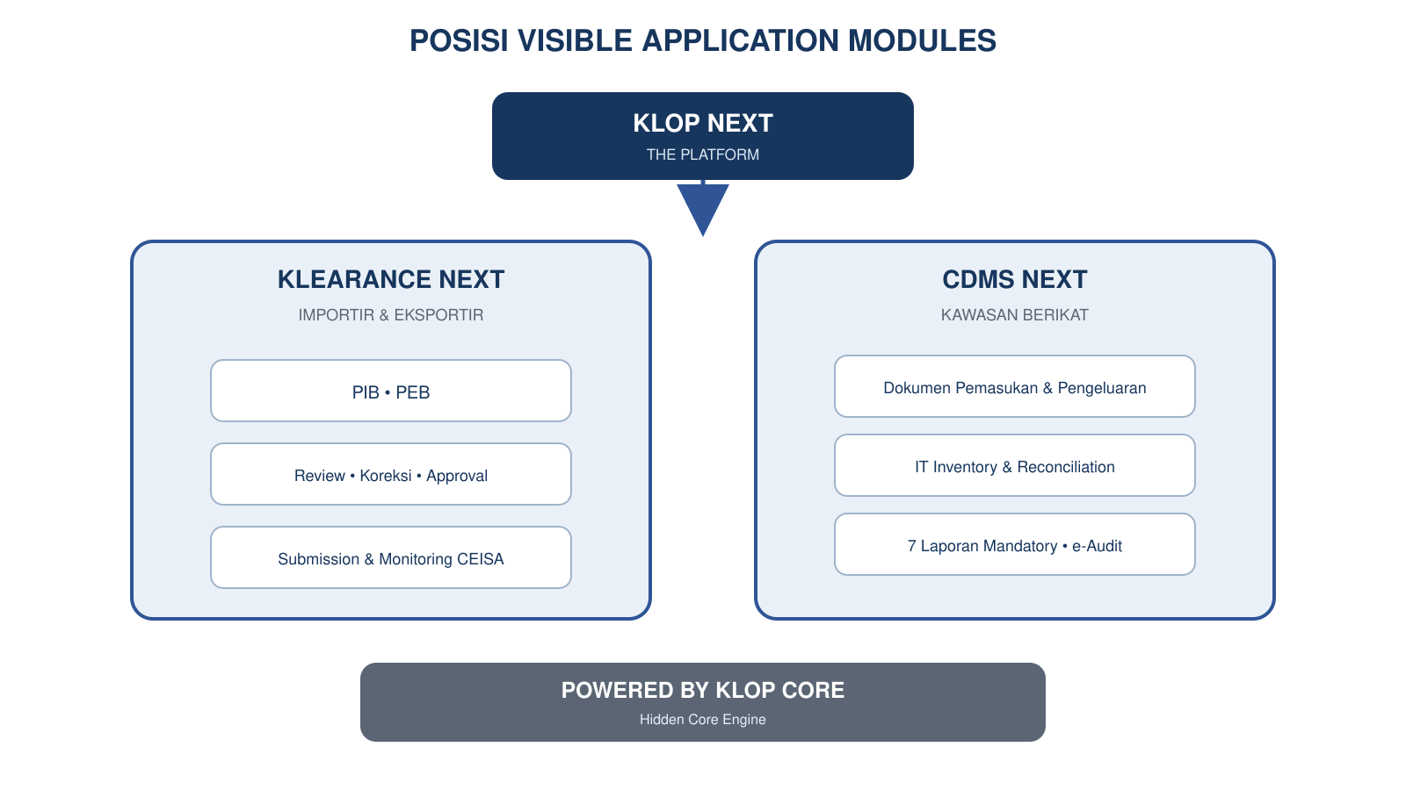
KLEARANCE NEXT merupakan visible application module di dalam Platform KLOP NEXT yang digunakan oleh Importir dan Eksportir. User menjalankan seluruh proses melalui antarmuka KLEARANCE NEXT, sedangkan pemrosesan dokumen secara cerdas dilakukan oleh KLOP CORE di belakang layar.
• Pembuatan PIB dan PEB.
• Upload DOKAP dan tampilan hasil OCR.
• Review, koreksi, validation, dan approval user.
• Submission Dokumen Kepabeanan melalui CEISA 4.0 Integration Module.
• Monitoring status, respons, billing, dan release.
• Dokumentasi transaksi dan audit trail.

6. CDMS NEXT — Bonded-Zone Module
CDMS NEXT merupakan visible application module di dalam Platform KLOP NEXT yang digunakan oleh perusahaan Kawasan Berikat. CDMS NEXT mengelola proses customs declaration, inventory compliance, rekonsiliasi, reporting, monitoring, dan audit dalam satu modul terintegrasi.
• Dokumen pemasukan: BC 2.3, BC 2.7 In, BC 4.0, dan BC 2.6.2.
• Dokumen pengeluaran: BC 4.1, BC 2.7 Out, BC 2.5, BC 2.6.1, dan PEB.
• Integrasi Commercial Invoice, Packing List, Surat Jalan, master data, dan goods movement dengan ERP.
• IT Inventory, origin allocation, temporary movement, stock reconciliation, dan adjustment.
• Formulasi saldo awal, mutasi masuk, mutasi keluar, adjustment, dan saldo akhir.
• Tujuh laporan mandatory Kawasan Berikat, e-Monitoring, dan e-Audit.

7. KLOP CORE — Hidden Core Engine
KLOP CORE merupakan hidden core engine di dalam Platform KLOP NEXT. KLOP CORE bukan aplikasi yang ditampilkan kepada user dan bukan nama platform komersial utama. KLOP CORE merupakan technological core dan intellectual property engine yang menyediakan kemampuan bersama bagi KLEARANCE NEXT dan CDMS NEXT.

Diagram Detail Fungsi KLOP CORE
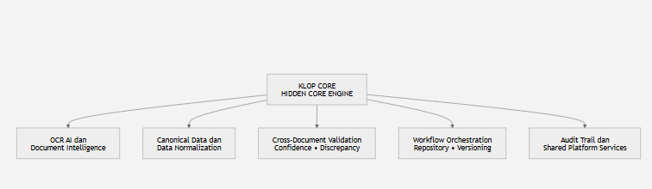
Diagram ini mempertahankan bentuk relasi asli KLOP CORE sebagai hidden core engine yang mendistribusikan kemampuan kepada OCR AI dan Document Intelligence, Canonical Data dan Data Normalization, Cross-Document Validation, Workflow Orchestration, serta Audit Trail dan Shared Platform Services.
OCR AI | Canonical Data | Validation
Document Intelligence | Workflow Orchestration | Repository & Versioning
Audit Trail | Shared Services | Integration Orchestration
KLOP CORE tidak langsung men-submit Dokumen Kepabeanan ke CEISA 4.0. Submission dilakukan oleh KLEARANCE NEXT atau CDMS NEXT setelah user melakukan review, koreksi, dan approval.

8. Hubungan Operasional End-to-End
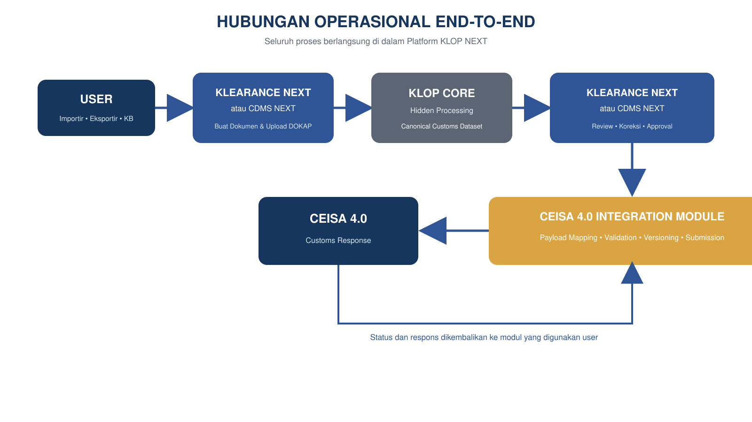
User memulai seluruh proses melalui KLEARANCE NEXT atau CDMS NEXT. Dokumen diteruskan secara tersembunyi kepada KLOP CORE untuk diproses menjadi canonical customs dataset. Hasilnya ditampilkan kembali pada modul terkait agar user melakukan review, koreksi, dan approval. Setelah approval, CEISA 4.0 Integration Module membentuk payload sesuai versi CEISA yang berlaku, melakukan submission, menerima respons, dan mengembalikan status kepada modul yang digunakan user.

Diagram Relasi Operasional Terperinci
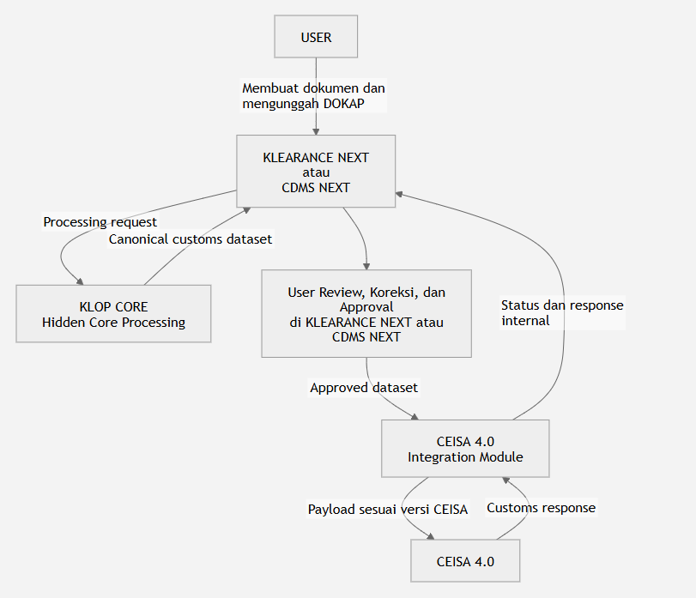
Diagram terperinci ini mempertahankan hubungan dua arah antara visible application modules, KLOP CORE, proses review dan approval user, CEISA 4.0 Integration Module, serta CEISA 4.0, termasuk processing request, canonical customs dataset, approved dataset, payload, customs response, dan status internal.

9. Positioning Statement
KLOP NEXT is the platform. KLEARANCE NEXT and CDMS NEXT are the visible application modules. KLOP CORE is the hidden core engine powering both modules.
KLOP NEXT adalah platform utama. KLEARANCE NEXT dan CDMS NEXT merupakan modul aplikasi yang digunakan oleh user. KLOP CORE merupakan mesin inti tersembunyi yang menggerakkan dan menyediakan teknologi bagi kedua modul tersebut.

10. Strategi Domain KLOP NEXT dan KLOP CORE
Domain klopnext.com telah dimiliki dan ditetapkan sebagai domain publik utama Platform KLOP NEXT. Untuk memperkuat perlindungan merek, identitas teknologi inti, dan rencana ekspansi ke Dubai/Uni Emirat Arab, domain tambahan berikut perlu dibeli.
Domain | Status/Keputusan | Fungsi Strategis
klopnext.com | SUDAH DIMILIKI | Domain utama Platform KLOP NEXT untuk website, aplikasi, pemasaran, dan akses pelanggan.
klop-next.com | PERLU DIBELI | Defensive domain untuk melindungi variasi penulisan KLOP NEXT dengan tanda hubung.
klopcore.com | PERLU DIBELI — PRIORITAS 1 | Domain utama KLOP CORE dan identitas global technology core/IP owner.
klop-core.com | PERLU DIBELI | Defensive domain untuk melindungi variasi penulisan KLOP CORE dengan tanda hubung.
klopcore.ae | PERLU DIBELI — PRIORITAS 2 | Domain regional untuk entitas atau identitas KLOP CORE di Uni Emirat Arab/Dubai.

11. Penggunaan Domain yang Direkomendasikan

11.1 KLOP NEXT
klopnext.com digunakan sebagai domain utama bagi platform, produk, pemasaran, aplikasi, dan pelayanan pelanggan.
• www.klopnext.com
• app.klopnext.com
• klearance.klopnext.com
• cdms.klopnext.com
• support.klopnext.com
• developer.klopnext.com

11.2 KLOP CORE
klopcore.com digunakan untuk identitas teknologi inti, kepemilikan IP, dokumentasi teknis, API, status layanan, dan kebutuhan korporasi global.
• www.klopcore.com
• api.klopcore.com
• docs.klopcore.com
• developer.klopcore.com
• status.klopcore.com

1. Konsep Arsitektur Utama
Ekosistem terdiri atas:

KLOP NEXT sebagai platform utama yang menaungi modul KLEARANCE NEXT dan CDMS NEXT serta didukung oleh KLOP CORE sebagai hidden core engine.
- KLOP CORE sebagai hidden core engine di dalam Platform KLOP NEXT yang menyediakan OCR AI engine, canonical data engine, orchestration engine, document repository, shared platform services, dan audit trail.
- KLEARANCE NEXT sebagai visible application module di dalam Platform KLOP NEXT bagi user Importir/Eksportir untuk membuat dan mengeksekusi PIB serta PEB.
- CDMS NEXT sebagai visible application module di dalam Platform KLOP NEXT bagi user Kawasan Berikat untuk membuat dan mengeksekusi dokumen pemasukan dan pengeluaran Kawasan Berikat.
- ERP perusahaan sebagai sumber data transaksi komersial unruk sumber data PEB di KLEARANCE NEXT dan di CDMS NEXT serta khusus untuk CDMS NEXT sebagai sumber data kombinasi saldo awal dan saldo akhir dan pergerakan barang termasuk adjustment, atas persediaan yang disesuaikan dengan Dokumen Pemasukan ke Kawasan Berikat: BC 2.3, BC 2.7 In, BC 4.0, BC 2.6.2 dan Dokumen Pengeluaran dari Kawasan Berikat: BC 4.1, BC 2.7 Out, BC 2.5, BC 2.6.1 dan PEB.
- CEISA 4.0 sebagai sistem eksternal DJBC yang menerima Dokumen Kepabeanan dan memberikan respons dokumen kepabeanan.
User mengenal ekosistem ini sebagai Platform KLOP NEXT dan menjalankan seluruh aktivitas melalui modul KLEARANCE NEXT atau CDMS NEXT. User tidak melihat dan tidak berinteraksi langsung dengan KLOP CORE karena KLOP CORE bekerja sebagai hidden core engine di belakang kedua modul tersebut.

2. Prinsip Pembentukan Dokumen Kepabeanan
Terdapat dua pola sumber data:
Pola A — DOKAP Diproses OCR AI KLOP CORE
Pola ini digunakan terutama untuk dokumen pemasukan:
- PIB melalui KLEARANCE NEXT;
- BC 2.3 melalui CDMS NEXT;
- BC 2.7 In melalui CDMS NEXT;
- BC 4.0 melalui CDMS NEXT;
- BC 2.6.2 melalui CDMS NEXT.
User mengunggah DOKAP melalui KLEARANCE NEXT atau CDMS NEXT. Di belakang layar, DOKAP diproses oleh OCR AI KLOP CORE.
Pola B — Integrasi ERP dan OCR AI KLOP CORE
Pola ini digunakan untuk dokumen ekspor atau pengeluaran:
- PEB melalui KLEARANCE NEXT;
- PEB melalui CDMS NEXT;
- BC 2.5 melalui CDMS NEXT;
- BC 2.7 Out melalui CDMS NEXT;
- BC 2.6.1 melalui CDMS NEXT;
- BC 4.1 melalui CDMS NEXT, sesuai transaksi pengeluaran domestik.
Data komersial dan data barang diambil melalui integrasi ERP, sedangkan data B/L atau AWB dibaca melalui OCR AI KLOP CORE apabila dokumen pengangkutan tersebut digunakan.

3. Arsitektur End-to-End

Alur berikut berlangsung di dalam Platform KLOP NEXT: user bekerja melalui KLEARANCE NEXT atau CDMS NEXT, sedangkan OCR AI dan pemrosesan core dijalankan secara tersembunyi oleh KLOP CORE.
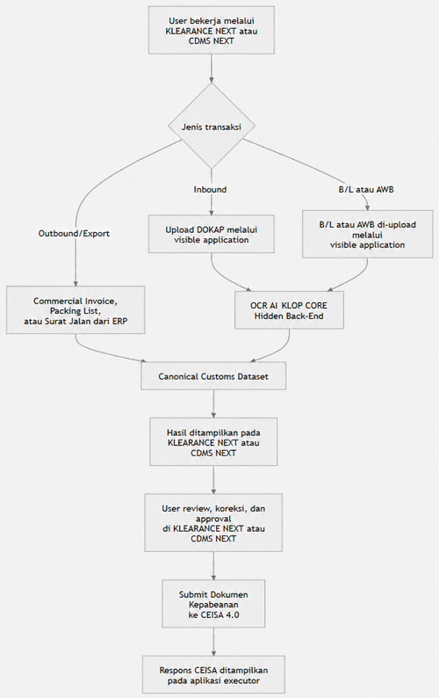

4. Matriks Aplikasi, Dokumen, dan Sumber Data
Dokumen | User/Aplikasi | Commercial Invoice | Packing List | Surat Jalan | B/L atau AWB | Pemrosesan
PIB | KLEARANCE NEXT | Upload DOKAP | Upload DOKAP | - | Upload DOKAP | OCR AI KLOP CORE
PEB | KLEARANCE NEXT | Integrasi ERP | Integrasi ERP | Integrasi ERP | OCR AI KLOP CORE | ERP + OCR
BC 2.3 | CDMS NEXT | Upload DOKAP | Upload DOKAP | Jika relevan | Upload DOKAP | OCR AI KLOP CORE
BC 2.7 In | CDMS NEXT | Upload DOKAP | Upload DOKAP | Upload DOKAP | - | OCR AI KLOP CORE
BC 4.0 | CDMS NEXT | Upload DOKAP | Upload DOKAP | Upload DOKAP | - | OCR AI KLOP CORE
BC 2.6.2 | CDMS NEXT | Upload DOKAP | Upload DOKAP | Upload DOKAP | - | OCR AI KLOP CORE
BC 4.1 | CDMS NEXT | Integrasi ERP | Integrasi ERP atau Surat Jalan | Integrasi ERP | - | Integrasi ERP
BC 2.7 Out | CDMS NEXT | Integrasi ERP | Integrasi ERP atau Surat Jalan | Integrasi ERP | - | Integrasi ERP
BC 2.5 | CDMS NEXT | Integrasi ERP | Integrasi ERP atau Surat Jalan | Integrasi ERP | - | Integrasi ERP
BC 2.6.1 | CDMS NEXT | Integrasi ERP | Integrasi ERP atau Surat Jalan | Integrasi ERP | - | Integrasi
PEB | CDMS NEXT | Integrasi ERP | Integrasi ERP atau Surat Jalan | Integrasi ERP | OCR AI KLOP CORE | Integrasi ERP + OCR

5. KLEARANCE NEXT untuk PIB
Alur PIB
- User Importir membuka KLEARANCE NEXT.
- User mengeklik Buat PIB.
- KLEARANCE NEXT membentuk draft transaksi PIB.
- User mengunggah DOKAP PIB melalui KLEARANCE NEXT.
- DOKAP diproses secara tersembunyi oleh OCR AI KLOP CORE.
- KLOP CORE mengekstraksi dan memvalidasi data.
- KLOP CORE membentuk canonical dataset PIB.
- Hasilnya ditampilkan pada UI PIB KLEARANCE NEXT.
- User review, koreksi, dan approval di KLEARANCE NEXT.
- KLEARANCE NEXT membentuk payload PIB.
- KLEARANCE NEXT submit PIB ke CEISA 4.0.
- Respons CEISA ditampilkan kembali di KLEARANCE NEXT.
Sumber DOKAP PIB
- Commercial Invoice;
- Packing List;
- Bill of Lading atau Air Waybill;
- dokumen pelengkap lain yang diperlukan.

6. KLEARANCE NEXT untuk PEB
Berbeda dengan PIB, Commercial Invoice dan Packing List untuk PEB tidak perlu dibentuk ulang melalui OCR apabila datanya sudah tersedia dalam ERP perusahaan.
Sumber Data PEB
Dari Integrasi ERP
- Commercial Invoice;
- Packing List;
- data seller/exporter;
- data buyer/consignee;
- item code;
- deskripsi barang;
- quantity;
- satuan;
- harga satuan;
- nilai transaksi;
- currency;
- data kemasan;
- gross weight dan net weight apabila tersedia;
- country of origin;
- data penjualan dan referensi transaksi.
Dari OCR AI KLOP CORE
- Bill of Lading; atau
- Air Waybill.
Alur PEB KLEARANCE NEXT
- User membuka KLEARANCE NEXT.
- User mengeklik Buat PEB.
- KLEARANCE NEXT meminta data Commercial Invoice dan Packing List dari ERP.
- ERP mengirimkan data transaksi melalui integration layer.
- User mengunggah B/L atau AWB melalui KLEARANCE NEXT.
- B/L atau AWB diproses oleh OCR AI KLOP CORE di belakang layar.
- KLOP CORE menggabungkan data ERP dengan hasil OCR B/L atau AWB.
- KLOP CORE membentuk canonical dataset PEB.
- Hasil ditampilkan pada UI PEB KLEARANCE NEXT.
- User review, koreksi, dan approval di KLEARANCE NEXT.
- KLEARANCE NEXT membentuk dan submit PEB ke CEISA 4.0.
- Respons CEISA ditampilkan kembali di KLEARANCE NEXT.

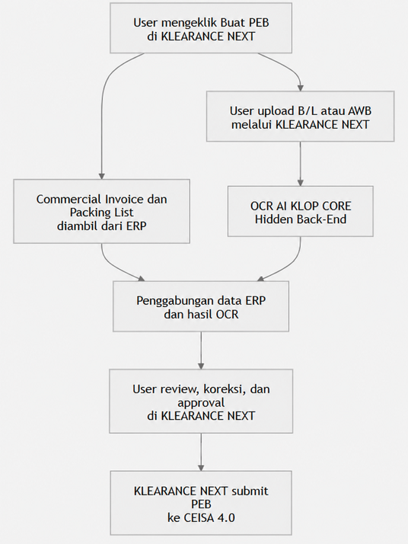

7. CDMS NEXT untuk Dokumen Pemasukan Kawasan Berikat
Dokumen pemasukan yang diproses melalui CDMS NEXT meliputi:
- BC 2.3;
- BC 2.7 In;
- BC 4.0;
- BC 2.6.2.
Alur Umum
- User Kawasan Berikat membuka CDMS NEXT.
- User memilih jenis dokumen yang akan dibuat.
- User mengunggah DOKAP melalui CDMS NEXT.
- DOKAP diteruskan ke OCR AI KLOP CORE.
- KLOP CORE melakukan ekstraksi dan validasi silang.
- KLOP CORE membentuk canonical dataset sesuai jenis dokumen BC.
- Hasil ditampilkan di UI dokumen terkait pada CDMS NEXT.
- User review, koreksi, dan approval di CDMS NEXT.
- CDMS NEXT membentuk payload Dokumen Kepabeanan.
- CDMS NEXT submit dokumen ke CEISA 4.0.
- Respons CEISA ditampilkan melalui CDMS NEXT.
- Data final direfleksikan ke IT Inventory dan tujuh laporan mandatory Kawasan Berikat.
DOKAP BC 2.3
- Commercial Invoice;
- Packing List;
- B/L atau AWB;
- dokumen pelengkap lain yang relevan.
DOKAP BC 2.7 In
- PO Buyer;
- Commercial Invoice dari Supplier;
- Packing List apabila tersedia;
- Surat Jalan;
- Faktur Pajak apabila relevan;
- referensi dokumen BC dari pihak pengirim;
- dokumen pelengkap transaksi antar-TPB.
DOKAP BC 4.0
- PO Buyer;
- Commercial Invoice dari Supplier;
- Packing List apabila tersedia;
- Surat Jalan;
- Faktur Pajak;
- dokumen pembelian domestik lainnya.
DOKAP BC 2.6.2
- referensi BC 2.6.1;
- dokumen penerimaan kembali;
- Commercial Invoice apabila relevan;
- Packing List;
- Surat Jalan;
- daftar barang yang diterima kembali;
- quantity;
- identitas barang atau nomor seri apabila tersedia;
- dokumen pendukung pengeluaran sementara sebelumnya.

8. CDMS NEXT untuk Dokumen Pengeluaran Kawasan Berikat
Dokumen pengeluaran meliputi:
- BC 4.1;
- BC 2.7 Out;
- BC 2.5;
- BC 2.6.1;
- PEB.
Untuk dokumen tersebut, sumber data utamanya berasal dari integrasi ERP.
Data dari Integrasi ERP
- Commercial Invoice;
- Packing List; atau
- Surat Jalan;
- Sales Order;
- Delivery Order;
- seller;
- buyer;
- consignee;
- item code;
- part number;
- deskripsi barang;
- quantity;
- satuan;
- harga satuan;
- total nilai;
- currency;
- data kemasan;
- gross weight;
- net weight;
- country of origin;
- nomor lot atau batch;
- nomor seri apabila tersedia;
- data mutasi barang;
- alokasi asal barang;
- referensi dokumen pemasukan;
- saldo dan posisi persediaan.
Data dari OCR AI KLOP CORE
Untuk transaksi yang menggunakan dokumen pengangkutan internasional:
- Bill of Lading; atau
- Air Waybill.
Alur Umum Pengeluaran
- User Kawasan Berikat membuka CDMS NEXT.
- User memilih Buat BC 4.1, BC 2.7 Out, BC 2.5, BC 2.6.1, atau PEB.
- CDMS NEXT meminta data transaksi dari ERP.
- ERP mengirimkan Commercial Invoice, Packing List atau Surat Jalan beserta detail barang.
- Untuk PEB atau transaksi yang membutuhkan B/L/AWB, user mengunggah B/L atau AWB melalui CDMS NEXT.
- B/L atau AWB diproses oleh OCR AI KLOP CORE.
- KLOP CORE menggabungkan data ERP dengan hasil OCR.
- Sistem melakukan validasi silang dan pembentukan canonical dataset.
- Hasil ditampilkan pada UI dokumen terkait di CDMS NEXT.
- User review, koreksi, dan approval di CDMS NEXT.
- CDMS NEXT membentuk payload dokumen.
- CDMS NEXT submit ke CEISA 4.0.
- Respons CEISA ditampilkan melalui CDMS NEXT.
- Dokumen final direfleksikan ke IT Inventory dan tujuh laporan mandatory Kawasan Berikat.
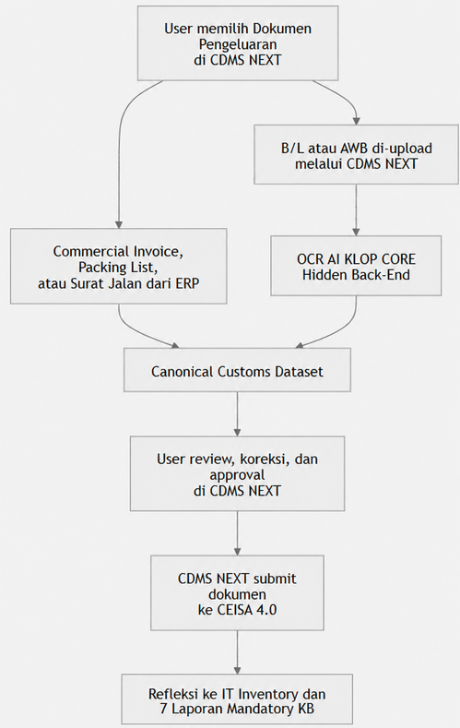

9. Detail Pemrosesan OCR AI KLOP CORE
Commercial Invoice
Data yang dapat diekstraksi:
- seller dan buyer;
- invoice number dan date;
- currency;
- Incoterm;
- payment terms;
- item code;
- part number;
- description;
- quantity;
- unit of measurement;
- unit price;
- line amount;
- total amount;
- freight;
- insurance;
- additions dan deductions;
- country of origin apabila tersedia.
Packing List
Data yang dapat diekstraksi:
- Packing List number dan date;
- invoice reference;
- item code;
- item description;
- quantity dan unit;
- package count;
- package type;
- package number;
- gross weight;
- net weight;
- volume;
- marks and numbers;
- container reference.
Bill of Lading atau Air Waybill
Data yang dapat diekstraksi:
- B/L atau AWB number;
- B/L atau AWB date;
- shipper;
- consignee;
- notify party;
- vessel dan voyage;
- flight number;
- port atau airport of loading;
- port atau airport of discharge;
- container number;
- seal number;
- package count;
- package type;
- gross weight;
- net weight apabila tersedia;
- volume;
- shipping marks.
Surat Jalan
Data yang dapat diperoleh dari ERP atau OCR apabila dibutuhkan:
- nomor dan tanggal Surat Jalan;
- pengirim;
- penerima;
- alamat pengiriman;
- nomor kendaraan;
- referensi PO;
- referensi invoice;
- item;
- quantity;
- satuan;
- jumlah kemasan.

10. Canonical Customs Dataset
KLOP CORE menggabungkan data dari:
- DOKAP hasil OCR;
- data transaksi ERP;
- master data perusahaan;
- master data barang;
- data dokumen sebelumnya;
- data referensi pengangkutan.
Contoh penghubung data:
- transactionId;
- companyId;
- customsDocumentType;
- invoiceRef;
- packingListRef;
- shipmentRef;
- itemLineId;
- purchaseOrderRef;
- deliveryOrderRef;
- deliveryNoteRef;
- containerRef;
- inboundCustomsRef;
- originAllocationRef.
Canonical dataset menjadi satu sumber data pembentukan Dokumen Kepabeanan, tetapi tetap harus direview user sebelum disubmit.

11. Validasi Silang Data
Data | Sumber yang dibandingkan
Invoice number | ERP, Commercial Invoice dan Packing List
Item code | ERP, Invoice, Packing List dan Surat Jalan
Deskripsi barang | ERP, Invoice dan dokumen referensi
Quantity | ERP, Invoice, Packing List dan Surat Jalan
Unit of measurement | ERP, Invoice dan Packing List
Harga dan nilai | ERP, Commercial Invoice dan Faktur Pajak
Gross weight | ERP, Packing List dan B/L/AWB
Package count | Packing List dan B/L/AWB
Container number | Packing List dan B/L
Buyer/consignee | ERP, Invoice dan B/L/AWB
Country of origin | ERP, Invoice dan master barang
Referensi dokumen asal | ERP, IT Inventory dan Dokumen Kepabeanan pemasukan
Mutasi barang | ERP, CDMS NEXT dan dokumen BC
Saldo persediaan | Saldo awal, mutasi ERP dan saldo akhir
Jika ditemukan perbedaan, sistem menampilkan:
- discrepancy flag;
- warning;
- confidence score;
- sumber data yang berbeda;
- field yang perlu diperiksa;
- rekomendasi data tanpa menggantikan keputusan user.

12. Refleksi Dokumen Kepabeanan ke IT Inventory
CDMS NEXT wajib merefleksikan seluruh transaksi pemasukan dan pengeluaran yang relevan ke IT Inventory.
Dokumen yang direfleksikan meliputi:
Dokumen Pemasukan
- BC 2.3;
- BC 4.0;
- BC 2.7 In;
- BC 2.6.2.
Dokumen Pengeluaran
- BC 4.1;
- BC 2.7 Out;
- BC 2.5;
- PEB.
BC 2.6.1 juga menjadi bagian dari transaksi pengeluaran sementara dan harus terhubung dengan BC 2.6.2 sebagai dokumen penerimaan kembali untuk keperluan rekonsiliasi mutasi serta outstanding barang.

13. Formulasi Mutasi Persediaan
CDMS NEXT menggabungkan:
- saldo awal persediaan;
- mutasi pemasukan berdasarkan dokumen BC;
- mutasi pengeluaran berdasarkan dokumen BC;
- mutasi produksi atau internal berdasarkan ERP;
- adjustment yang sah dan terdokumentasi;
- saldo akhir persediaan.
Formula dasarnya:
Saldo Akhir=Saldo Awal+Mutasi Masuk−Mutasi Keluar±Mutasi Internal/Adjustment
Untuk setiap item: Qakhir=Qawal+QBC Masuk+QMutasi ERP Masuk−QBC Keluar−QMutasi ERP Keluar±QAdjustment ​
Data tersebut dihitung berdasarkan:
- item code;
- jenis barang;
- satuan;
- lot atau batch;
- periode laporan;
- nomor Dokumen Kepabeanan;
- tanggal Dokumen Kepabeanan;
- dokumen sumber ERP;
- jenis mutasi;
- lokasi persediaan;
- origin allocation.

14. Rekonsiliasi Dokumen BC dengan ERP
CDMS NEXT harus memastikan bahwa transaksi pabean dan mutasi fisik/akuntansi barang di ERP dapat direkonsiliasi.
Elemen rekonsiliasi | Dokumen Kepabeanan | ERP
Item | Kode dan uraian barang | Material/item master
Quantity | Jumlah pada dokumen BC | Goods receipt/goods issue
Satuan | Satuan dokumen BC | Base/transaction UOM
Nilai | Nilai pabean atau transaksi | Commercial/accounting value
Tanggal | Tanggal dokumen/pendaftaran | Posting/document date
Pemasukan | BC 2.3, BC 4.0, BC 2.7 In, BC 2.6.2 | Goods receipt
Pengeluaran | BC 4.1, BC 2.7 Out, BC 2.5, BC 2.6.1, PEB | Goods issue
Saldo | Hasil perhitungan CDMS NEXT | Stock balance ERP
Referensi | Nomor dokumen BC | Material document/delivery/invoice
Apabila terdapat selisih, CDMS NEXT memberikan exception, misalnya:
- dokumen BC ada tetapi mutasi ERP belum ditemukan;
- mutasi ERP ada tetapi dokumen BC belum ditemukan;
- quantity berbeda;
- satuan berbeda;
- item mapping berbeda;
- tanggal posting tidak sesuai periode;
- dokumen pemasukan belum dialokasikan ke pengeluaran;
- BC 2.6.1 belum memiliki pasangan BC 2.6.2;
- saldo akhir CDMS NEXT berbeda dengan ERP.

15. Tujuh Laporan Mandatory Kawasan Berikat
CDMS NEXT menggunakan dokumen BC dan mutasi ERP untuk membentuk tujuh laporan mandatory Kawasan Berikat.
Setiap laporan harus memperlihatkan sekurang-kurangnya:
- saldo awal;
- mutasi pemasukan;
- mutasi pengeluaran;
- penyesuaian atau mutasi internal;
- saldo akhir;
- nomor dan tanggal Dokumen Kepabeanan;
- jenis Dokumen Kepabeanan;
- dokumen transaksi ERP;
- kode barang;
- uraian barang;
- satuan;
- quantity;
- nilai apabila dipersyaratkan;
- periode laporan;
- audit trail sumber transaksi.
Mekanisme Pembentukan Laporan
Dengan demikian, tujuh laporan tidak hanya mengambil data dari Dokumen Kepabeanan dan tidak hanya mengambil data dari ERP.
Laporan dibentuk dari kombinasi:
Saldo Awal + Dokumen BC Pemasukan + Mutasi Barang ERP − Dokumen BC Pengeluaran ± Adjustment = Saldo Akhir.
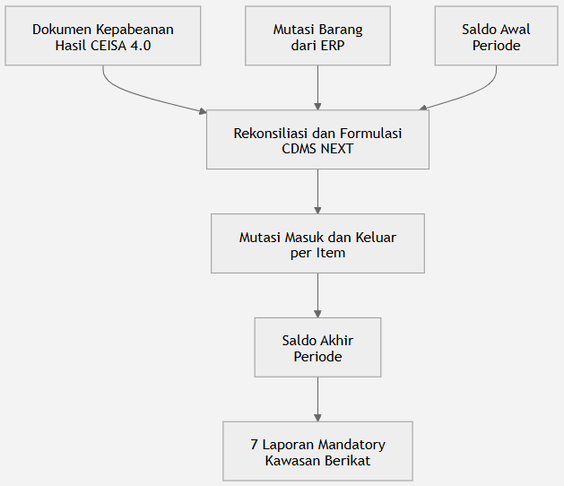

16. Audit Trail
KLOP CORE dan CDMS NEXT mencatat:
- siapa yang membuat draft;
- siapa yang mengunggah DOKAP;
- waktu upload;
- file sumber;
- data hasil OCR;
- confidence score;
- sumber setiap field;
- data yang berasal dari ERP;
- data yang dikoreksi user;
- nilai sebelum dan setelah koreksi;
- siapa yang melakukan koreksi;
- siapa yang memberikan approval;
- waktu submit;
- payload yang dikirim ke CEISA;
- respons CEISA;
- transaksi yang direfleksikan ke IT Inventory;
- laporan mandatory yang menerima mutasi;
- hasil rekonsiliasi dengan ERP;
- exception dan tindak lanjutnya.

17. Pembagian Peran Sistem yang Dikunci
KLOP CORE |  | Hidden OCR AI, data extraction, canonical dataset, validasi silang, orchestration, repository, snapshot dan audit trail
KLOP NEXT | Platform induk yang menaungi KLEARANCE NEXT dan CDMS NEXT serta menggunakan KLOP CORE sebagai hidden core engine
KLOP CORE | Hidden OCR AI, data extraction, canonical dataset, validasi silang, orchestration, repository, snapshot dan audit trail
KLEARANCE NEXT | Visible application dan executor PIB/PEB bagi user Importir/Eksportir
CDMS NEXT | Visible application dan executor dokumen Kawasan Berikat, IT Inventory, rekonsiliasi ERP dan tujuh laporan mandatory
ERP | Sumber Commercial Invoice, Packing List, Surat Jalan, transaksi penjualan, penerimaan/pengeluaran barang dan saldo persediaan
CEISA 4.0 | Menerima Dokumen Kepabeanan dan memberikan respons kepabeanan

18. Prinsip Final yang Dikunci

KLOP NEXT merupakan platform utama yang menaungi KLEARANCE NEXT dan CDMS NEXT serta menggunakan KLOP CORE sebagai hidden core engine.
- User hanya bekerja melalui KLEARANCE NEXT atau CDMS NEXT.
- KLOP CORE bekerja tersembunyi sebagai OCR AI dan core processing engine.
- PIB menggunakan DOKAP yang diproses OCR AI KLOP CORE.
- PEB pada KLEARANCE NEXT mengambil Commercial Invoice dan Packing List dari ERP.
- B/L atau AWB untuk PEB diproses melalui OCR AI KLOP CORE.
- BC 2.3, BC 2.7 In, BC 4.0, dan BC 2.6.2 menggunakan DOKAP yang diproses OCR AI KLOP CORE.
- PEB, BC 2.5, BC 2.7 Out, BC 2.6.1, dan BC 4.1 pada CDMS NEXT mengambil Commercial Invoice, Packing List atau Surat Jalan dari ERP.
- B/L atau AWB untuk transaksi yang relevan diproses melalui OCR AI KLOP CORE.
- Data ERP dan hasil OCR digabungkan menjadi canonical customs dataset.
- User review, koreksi, dan approval di KLEARANCE NEXT atau CDMS NEXT.
- KLOP CORE tidak langsung submit ke CEISA 4.0.
- KLEARANCE NEXT atau CDMS NEXT melakukan submit setelah approval user.
- CDMS NEXT merefleksikan dokumen pemasukan dan pengeluaran ke IT Inventory.
- CDMS NEXT merekonsiliasi Dokumen Kepabeanan dengan mutasi barang ERP.
- Tujuh laporan mandatory dibentuk dari saldo awal, mutasi masuk, mutasi keluar, adjustment dan saldo akhir.
Narasi Inti Final
KLOP NEXT merupakan platform utama yang menaungi KLEARANCE NEXT dan CDMS NEXT serta menggunakan KLOP CORE sebagai hidden core engine. User Importir/Eksportir menjalankan proses PIB atau PEB melalui modul KLEARANCE NEXT, sedangkan user Kawasan Berikat menjalankan proses dokumen pemasukan dan pengeluaran melalui modul CDMS NEXT. Untuk PIB serta dokumen pemasukan Kawasan Berikat, DOKAP yang diunggah melalui modul terkait diproses secara tersembunyi oleh OCR AI KLOP CORE. Untuk PEB serta dokumen pengeluaran Kawasan Berikat, data Commercial Invoice, Packing List atau Surat Jalan diambil melalui integrasi ERP, sedangkan B/L atau AWB diproses oleh OCR AI KLOP CORE. Data ERP dan hasil OCR kemudian digabungkan menjadi canonical customs dataset. Setelah user melakukan review, koreksi, dan approval di KLEARANCE NEXT atau CDMS NEXT, modul terkait men-submit Dokumen Kepabeanan ke CEISA 4.0. Selanjutnya CDMS NEXT merefleksikan Dokumen Kepabeanan pemasukan dan pengeluaran, mutasi barang ERP, saldo awal, serta saldo akhir ke dalam tujuh laporan mandatory Kawasan Berikat.

BAGIAN II
ARSITEKTUR MODULAR DAN MICROSERVICES
KLOP NEXT PLATFORM • KLEARANCE NEXT • CDMS NEXT • POWERED BY KLOP CORE • CEISA 4.0 INTEGRATION
19. Posisi Bagian Teknis terhadap Guidance Bisnis
Bagian ini menerjemahkan Business & Functional Architecture Platform KLOP NEXT pada Bagian I ke dalam modular application architecture dan microservices architecture. KLOP NEXT menjadi platform induk, KLEARANCE NEXT dan CDMS NEXT menjadi visible application modules, sedangkan KLOP CORE menjadi hidden core engine. Seluruh proses bisnis, sumber dokumen, pembagian aplikasi, review dan approval user, integrasi ERP, submit ke CEISA 4.0, IT Inventory, rekonsiliasi, serta tujuh laporan mandatory tetap berlaku dan menjadi dasar desain teknis.
Prinsip penguncian: perubahan teknis tidak boleh mengubah alur bisnis yang telah dikunci, kecuali terdapat keputusan bisnis atau perubahan regulasi yang secara eksplisit mengubah kebutuhan data dan proses.
20. Prinsip Arsitektur Modular dan Microservices
1. KLOP NEXT menjadi platform induk yang menaungi seluruh application module dan shared capability dalam satu ekosistem.

2. KLOP CORE menjadi hidden core engine di dalam Platform KLOP NEXT yang menyediakan reusable platform services, OCR AI, canonical data, orchestration, validation, repository, dan document intelligence services.
3. KLEARANCE NEXT dan CDMS NEXT menjadi visible application modules di dalam Platform KLOP NEXT dengan domain module dan Backend for Frontend masing-masing.
4. Microservice dibentuk berdasarkan bounded context dan kepemilikan data, bukan satu microservice untuk setiap menu atau setiap jenis dokumen BC.
5. Setiap service memiliki tanggung jawab yang jelas, kontrak API/event yang terkontrol, serta data ownership yang tidak tumpang tindih.
6. Integrasi eksternal ditempatkan pada adapter atau integration service agar perubahan pihak eksternal tidak menyebar ke core system.
7. Proses asynchronous seperti OCR, rekonsiliasi, submission queue, response processing, dan report generation menggunakan event/message mechanism.
8. Human-in-the-loop tetap berada pada KLEARANCE NEXT atau CDMS NEXT sebelum submission ke CEISA 4.0.
9. Arsitektur mendukung multi-tenant, auditability, security, scalability, observability, dan independent deployment secara bertahap.
21. Modular Application Architecture Platform KLOP NEXT
21.1 KLOP CORE — Hidden Core Engine Modules
• Identity, Access & Tenant Management
• Company and Trading-Party Master
• Document Ingestion and File Management
• Document Classification
• OCR AI Processing
• Data Extraction and Normalization
• Canonical Customs Data
• Cross-Document Validation
• Discrepancy and Confidence Management
• Workflow Orchestration
• Document Repository
• Snapshot and Versioning
• Audit Trail
• Notification
• Integration Gateway
21.2 KLEARANCE NEXT — Visible Application Modules
• PIB Workspace
• PEB Workspace
• DOKAP Upload
• OCR Result Review
• Data Correction and Completion
• Customs Validation
• User Approval
• Canonical Dataset Viewer
• Submission Request
• CEISA Response Monitoring
• Billing and Release Monitoring
• Customs Document Archive
21.3 CDMS NEXT — Visible Application Modules
• Inbound Declaration Workspace: BC 2.3, BC 2.7 In, BC 4.0 dan BC 2.6.2
• Outbound Declaration Workspace: BC 4.1, BC 2.7 Out, BC 2.5, BC 2.6.1 dan PEB
• ERP Integration and Master-Data Mapping
• DOKAP Upload and OCR Result Review
• Data Correction, Customs Validation and User Approval
• Submission Request and CEISA Response Monitoring
• IT Inventory and Stock Ledger
• Origin Allocation
• Temporary Movement and Outstanding Monitoring
• Stock Reconciliation and Adjustment
• Seven Mandatory Reports
• e-Monitoring and e-Audit
• Customs Document Archive
22. Domain dan Bounded Context
Bounded Context | Tanggung Jawab | Pemilik Utama
Platform & Identity | Tenant, company, user, role, permission dan configuration | KLOP CORE
Document Intelligence | Ingestion, OCR, extraction, normalization, validation dan discrepancy | KLOP CORE
Canonical Customs Data | Model data internal stabil untuk seluruh Dokumen Kepabeanan | KLOP CORE
Customs Declaration | Draft, lifecycle, approval dan status deklarasi | KLEARANCE/CDMS NEXT
CEISA Integration | Schema, mapping, validation, submission dan response CEISA | CEISA Integration Module
ERP Integration | Invoice, packing list, Surat Jalan, master dan goods movement | Integration Layer
Inventory & Compliance | Stock ledger, origin allocation, reconciliation dan adjustment | CDMS NEXT
Mandatory Reporting | Formulasi saldo dan tujuh laporan mandatory | CDMS NEXT
Audit & Observability | Audit event, logs, metrics, tracing dan alert | Shared Platform

23. Microservices Architecture
23.1 Platform Services
• API Gateway Service
• KLEARANCE NEXT Backend for Frontend (BFF)
• CDMS NEXT Backend for Frontend (BFF)
• Identity & Access Service
• Tenant & Company Service
• Configuration Service
• Notification Service
• Audit Service
23.2 Document Intelligence Services
• Document Ingestion Service
• File Storage Service
• Document Classification Service
• OCR Processing Service
• Data Extraction Service
• Canonical Data Service
• Cross-Document Validation Service
• Discrepancy & Confidence Service
23.3 Customs Execution Services
• Customs Transaction Service
• Import/Export Declaration Service untuk PIB dan PEB KLEARANCE NEXT
• Bonded-Zone Declaration Service untuk seluruh dokumen BC dan PEB CDMS NEXT
• Approval Workflow Service
• Declaration Validation Service
• Submission Orchestration Service
• CEISA 4.0 Integration Service
• CEISA Response Processing Service
23.4 ERP and Trade Integration Services
• ERP Connector Service
• Commercial Document Service
• Material Master Synchronization Service
• Trading-Party Master Service
• Goods Movement Service
• Sales and Purchase Transaction Service
• Integration Mapping Service
23.5 CDMS Compliance Services
• IT Inventory Service
• Customs Movement Service
• Stock Ledger Service
• Origin Allocation Service
• Temporary Movement Service
• Stock Reconciliation Service
• Adjustment Service
• Mandatory Reporting Service
• e-Monitoring Service
• e-Audit Service
24. Aturan Granularitas Microservice
Jenis dokumen PIB, PEB, BC 2.3, BC 2.7 In/Out, BC 4.0, BC 4.1, BC 2.5, BC 2.6.1 dan BC 2.6.2 tidak otomatis menjadi microservice terpisah. Jenis dokumen tersebut menjadi declaration handler atau domain module di dalam service yang sesuai.
Kelompok | Service | Handler/Module
KLEARANCE NEXT | Import/Export Declaration Service | PIB Handler dan PEB Handler
CDMS NEXT Inbound | Bonded-Zone Declaration Service | BC 2.3, BC 2.7 In, BC 4.0, BC 2.6.2
CDMS NEXT Outbound | Bonded-Zone Declaration Service | BC 4.1, BC 2.7 Out, BC 2.5, BC 2.6.1, PEB
CEISA | CEISA Integration Service | Adapter dan schema version per jenis dokumen

25. CEISA 4.0 Integration Module — Isolated and Replaceable
Seluruh ketergantungan terhadap spesifikasi teknis CEISA 4.0 wajib ditempatkan hanya di dalam CEISA 4.0 Integration Module. KLEARANCE NEXT dan CDMS NEXT mengirimkan canonical customs dataset internal yang stabil, bukan payload teknis CEISA secara langsung.
CEISA 4.0 Integration Module bertindak sebagai anti-corruption layer yang menerjemahkan model internal menjadi format CEISA dan menerjemahkan kembali respons CEISA menjadi status internal yang dapat dipahami aplikasi dan user.
25.1 Prinsip Isolasi Perubahan CEISA
1. Perubahan endpoint, authentication, request schema, response schema, reference code, validation rule dan error code CEISA dilokalisasi di CEISA 4.0 Integration Module.
2. KLEARANCE NEXT, CDMS NEXT, OCR AI KLOP CORE dan core workflow tidak diubah apabila perubahan hanya bersifat teknis integrasi.
3. Setiap jenis Dokumen Kepabeanan memiliki adapter dan schema version sendiri di dalam satu bounded context CEISA Integration.
4. Versi lama dapat dipertahankan selama masa transisi dan versi baru diaktifkan melalui configuration/version routing.
5. Jika regulasi menambahkan data bisnis baru yang belum tersedia, perubahan diperluas secara terkendali ke canonical model dan UI review yang relevan.
6. Tidak ada service selain CEISA Integration Service yang diperbolehkan berkomunikasi langsung dengan endpoint CEISA.
25.2 Submodul CEISA 4.0 Integration
Submodul | Fungsi
API Connector | Endpoint, authentication, connection, timeout dan transport security
Declaration Adapter Registry | Adapter terpisah untuk PIB, PEB dan setiap jenis BC
Schema Registry | Request/response schema berdasarkan jenis dokumen dan versi
Payload Mapper & Builder | Canonical dataset menjadi payload CEISA
Validation Rules Engine | Mandatory field dan aturan validasi sesuai versi
Reference Code Mapper | Kode kantor, negara, satuan, valuta, dokumen, fasilitas dan referensi lain
Response Adapter | Respons CEISA menjadi canonical response internal
Error Translator | Kode error teknis menjadi pesan yang dapat ditindaklanjuti
Status Mapper | Status CEISA menjadi workflow status internal
Version & Configuration Manager | Pemilihan versi, activation date, endpoint dan parameter
Queue, Retry & Idempotency | Antrean, retry, duplicate prevention dan recovery
Submission Log | Immutable request/response, timestamp, correlation ID dan audit trail
Monitoring & Alerting | Health, latency, failure rate dan perubahan pola respons

25.3 Declaration Adapter dan Versioning
• PIB Adapter
• PEB Adapter
• BC 2.3 Adapter
• BC 2.7 In Adapter
• BC 2.7 Out Adapter
• BC 4.0 Adapter
• BC 4.1 Adapter
• BC 2.5 Adapter
• BC 2.6.1 Adapter
• BC 2.6.2 Adapter
Contoh version key: CEISA-PIB-v1, CEISA-PIB-v2, CEISA-PEB-v1, CEISA-BC23-v1 dan CEISA-BC27OUT-v2. Perubahan pada BC 2.7 Out cukup dilakukan pada adapter, schema, mapping dan validation rule BC 2.7 Out tanpa mengubah handler dokumen lainnya.
25.4 Alur Submission CEISA 4.0
1. User menyelesaikan review, koreksi dan approval di KLEARANCE NEXT atau CDMS NEXT.
2. Application service mengirim approved canonical customs dataset ke Submission Orchestration Service.
3. CEISA Integration Service menentukan declaration adapter dan schema version yang berlaku.
4. Validation Rules Engine menjalankan validasi versi CEISA.
5. Payload Mapper membentuk payload CEISA tanpa mengubah canonical dataset sumber.
6. API Connector mengirim payload dengan idempotency key dan correlation ID.
7. Respons CEISA disimpan secara immutable dan diterjemahkan ke canonical response internal.
8. Status, error atau tindak lanjut ditampilkan kembali pada KLEARANCE NEXT atau CDMS NEXT.
26. Data Ownership Architecture
Data Domain | System of Record | Consumer
Tenant, company, user dan role | Identity/Tenant Service | Seluruh aplikasi dan service
File DOKAP dan metadata | Document/File Service | OCR, KLEARANCE dan CDMS
Hasil OCR dan confidence | Document Intelligence Service | Canonical Data dan UI review
Canonical customs dataset | Canonical Data Service | Declaration dan CEISA Integration
Draft, approval dan lifecycle | Declaration Service | BFF, Audit dan Submission
Request/response CEISA | CEISA Integration Service | Declaration, UI dan Audit
Commercial documents dan goods movement | ERP sebagai sumber; Integration Service sebagai mirror | PEB dan CDMS
Stock ledger dan origin allocation | CDMS Inventory Service | Reconciliation dan Reports
Tujuh laporan mandatory | Mandatory Reporting Service | CDMS UI dan Audit

Setiap microservice mengelola penyimpanan datanya sendiri. Service lain mengakses data melalui API atau event contract, bukan melalui direct database access.
27. Integration dan Event Architecture
27.1 Integrasi Synchronous
• User authentication dan authorization
• Create/read/update draft sebelum approval
• Retrieval canonical dataset untuk UI review
• Master-data lookup
• User-triggered validation dan approval command
27.2 Integrasi Asynchronous
• DocumentUploaded
• OCRRequested, OCRCompleted dan OCRFailed
• CanonicalDatasetCreated atau CanonicalDatasetUpdated
• DiscrepancyDetected
• DeclarationApproved
• SubmissionQueued, SubmissionSent dan SubmissionFailed
• CEISAResponseReceived
• CustomsDocumentFinalized
• ERPTransactionSynchronized
• InventoryMovementPosted
• ReconciliationExceptionDetected
• MandatoryReportUpdated
Setiap event harus memiliki event ID, tenant ID, transaction ID, correlation ID, event version, timestamp dan producer. Consumer wajib idempotent agar pemrosesan ulang tidak menggandakan transaksi.
28. Security, Multi-Tenant dan Audit Architecture
• Tenant isolation diterapkan pada API, database, object storage, queue dan audit log.
• Role-based dan attribute-based access control membatasi maker, reviewer, approver, administrator dan auditor.
• Data in transit dan at rest wajib dienkripsi.
• Credential ERP dan CEISA disimpan pada secrets manager, bukan di source code atau configuration file biasa.
• Approval dan submission menggunakan strong authentication serta separation of duties sesuai kebutuhan perusahaan.
• Audit trail bersifat append-only dan mencatat nilai sebelum/sesudah perubahan, actor, waktu, sumber dan correlation ID.
• File DOKAP, payload serta response mengikuti retention policy dan akses terbatas.
• Sensitive data pada log operasional harus dimasking tanpa menghilangkan auditability.

• Hierarki tenant mendukung Tenant → Company/Legal Entity → Facility/Kawasan Berikat → Site/Plant → User.

• Satu grup perusahaan dapat memiliki beberapa badan hukum, fasilitas, pabrik/lokasi Kawasan Berikat dan banyak user tanpa mencampurkan data antarentitas maupun antarlokasi.

• Konfigurasi, data, DOKAP, hasil OCR, Dokumen Kepabeanan, integrasi ERP, credential CEISA, IT Inventory, laporan, queue dan audit trail wajib terisolasi secara ketat berdasarkan tenant.

• Setiap API request dan event wajib membawa tenantId bersama transactionId, correlationId dan eventVersion.

• Akses database secara langsung antarservice dilarang; pertukaran data dilakukan melalui API atau event contract yang tervalidasi.
29. Deployment dan Scalability Architecture
• Containerized services dengan independent deployment secara bertahap.
• API Gateway memisahkan external access dari internal services.
• Message broker digunakan untuk OCR, submission queue, response processing, synchronization dan reporting.
• Object storage digunakan untuk file DOKAP dan immutable document version.
• OCR workers, CEISA workers dan report workers dapat diskalakan secara independen.
• Database dipisahkan berdasarkan bounded context; read replica atau reporting store dapat digunakan untuk kebutuhan laporan berat.
• Environment development, testing, staging dan production dipisahkan.
• Feature flag dan configuration version digunakan untuk aktivasi bertahap adapter CEISA baru.
30. Observability dan Operational Resilience
• Centralized structured logging dengan tenant ID, transaction ID dan correlation ID.
• Distributed tracing dari UI, OCR/ERP, approval, CEISA submission sampai response.
• Metrics untuk OCR latency, confidence, API latency, queue depth, CEISA failure rate, retry dan report freshness.
• Circuit breaker, timeout, retry with backoff dan dead-letter queue untuk integrasi eksternal.
• Idempotency untuk upload, ERP synchronization, submission dan response processing.
• Backup, restore test, disaster recovery dan runbook untuk kegagalan CEISA/ERP.
• Alert untuk schema mismatch, perubahan pola error CEISA, reconciliation exception dan laporan yang tidak seimbang.
31. Roadmap Implementasi Arsitektur
Tahap | Fokus | Hasil
1. Domain Foundation | Bounded context, canonical model, identity, tenant dan audit | Kontrak domain stabil
2. Document Intelligence | Ingestion, OCR, extraction, validation dan review | PIB/inbound dataset siap
3. Declaration Execution | PIB/PEB dan BC workspaces, approval dan lifecycle | Dokumen siap submit
4. CEISA Isolation | Adapter registry, schema version, mapper, queue dan response | Perubahan CEISA terlokalisasi
5. ERP Integration | Invoice, packing list, Surat Jalan, master dan goods movement | PEB/outbound terotomasi
6. CDMS Compliance | Inventory, allocation, reconciliation dan seven reports | Compliance end-to-end
7. Hardening | Security, performance, observability, DR dan scale | Production readiness

32. Prinsip Final Arsitektur Teknis yang Dikunci
1. Business & Functional Architecture pada Bagian I tetap menjadi sumber kebenaran proses bisnis Platform KLOP NEXT.

2. KLOP NEXT adalah platform induk yang menaungi KLEARANCE NEXT dan CDMS NEXT serta menggunakan KLOP CORE sebagai hidden core engine.
3. KLOP CORE adalah hidden core engine; KLEARANCE NEXT dan CDMS NEXT adalah visible application modules dalam Platform KLOP NEXT.
4. Arsitektur aplikasi bersifat modular dan implementasi service mengikuti bounded context.
5. Satu jenis dokumen tidak otomatis menjadi satu microservice.
6. Canonical customs dataset menjadi kontrak internal stabil antara OCR/ERP, declaration service dan CEISA Integration.
7. User review, koreksi dan approval tetap dilakukan di KLEARANCE NEXT atau CDMS NEXT.
8. Hanya CEISA 4.0 Integration Module yang boleh berkomunikasi langsung dengan CEISA 4.0.
9. Perubahan teknis CEISA dilokalisasi pada adapter, schema, mapping, validation rule dan configuration yang relevan.
10. Perubahan regulasi yang menambah data bisnis baru ditangani melalui controlled versioning pada canonical model dan UI terkait.
11. ERP, CEISA dan provider eksternal lain selalu dihubungkan melalui integration adapter yang terisolasi.
12. CDMS NEXT tetap menjadi pemilik IT Inventory, reconciliation dan tujuh laporan mandatory.
13. Seluruh transaksi harus traceable, versioned, secure, idempotent dan auditable end-to-end.
Narasi Inti Arsitektur Modular dan Microservices
KLOP NEXT dibangun sebagai platform modular dan microservices berdasarkan bounded context. Platform KLOP NEXT menaungi KLEARANCE NEXT sebagai modul Importir/Eksportir dan CDMS NEXT sebagai modul Kawasan Berikat. Kedua visible application modules tersebut menggunakan KLOP CORE sebagai hidden core engine yang menyediakan OCR AI, canonical data, orchestration, validation, repository, audit trail dan document intelligence services. Data DOKAP hasil OCR AI dan data transaksi ERP digabungkan dalam canonical customs dataset yang stabil. Setelah approval user, dataset tersebut dikirim ke CEISA 4.0 Integration Module yang terisolasi untuk divalidasi, dipetakan, dibentuk menjadi payload dan disubmit ke CEISA 4.0. Seluruh perubahan teknis CEISA dilokalisasi pada adapter, schema, mapping, rules dan configuration module terkait sehingga tidak menyebar ke KLOP CORE, KLEARANCE NEXT atau CDMS NEXT. Untuk Kawasan Berikat, dokumen final dan mutasi ERP selanjutnya dikelola oleh CDMS NEXT untuk IT Inventory, rekonsiliasi serta pembentukan tujuh laporan mandatory.

